Отчет по лабораторной работе №2

Дисциплина: Основы информационной безопасности

Иванов Сергей Владимирович

Содержание

# 1 Цель работы

Получение практических навыков работы в консоли с атрибутами файлов, закрепление теоретических основ дискреционного разграничения доступа в современных системах с открытым кодом на базе ОС Linux.

# 2 Выполнение лабораторной работы

Создаем учётную запись пользователя guest (использую учётную запись администратора): useradd guest Задаю пароль для пользователя guest (рис. 1) (использую учётную запись администратора): passwd guest

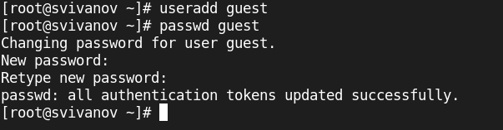

Рис. 1: Создание guest

Входим в систему от имени пользователя guest. (рис. 2).

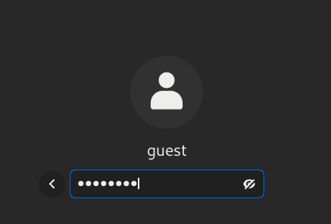

Рис. 2: Вход от guest

Определим директорию, в которой мы находимся, командой pwd. Она является домашней. (рис. 3).

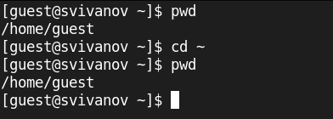

Рис. 3: Опаределяем домашнюю директорию

Уточним имя пользователя командой whoami. (рис. 4).

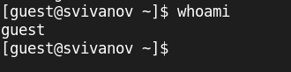

Рис. 4: Имя пользователя

Уточним имя пользователя, его группу, а также группы, куда входит пользователь, командой id и groups. (рис. 5).

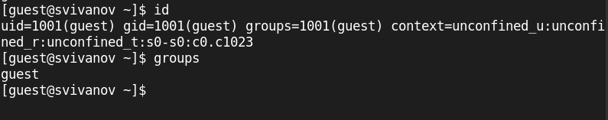

Рис. 5: Вывод команды id

Просмотрим файл /etc/passwd командой cat /etc/passwd (рис. 6).

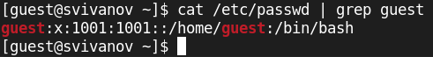

Рис. 6: Файл /etc/passwd

Определите существующие в системе директории командой ls -l /home/ Не удалось получить список поддиректорий директории /home. (рис. 7).

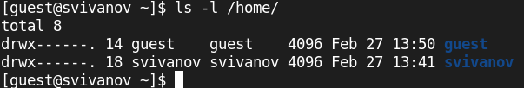

Рис. 7: Просмотр директорий

Проверим, какие расширенные атрибуты установлены на поддиректориях, находящихся в директории /home, командой: lsattr /home Нам не удалось увидеть расширенные атрибуты директории. Увидеть расширенные атрибуты директорий других пользователей можно командой lsattr /home/guest. (рис. 8).

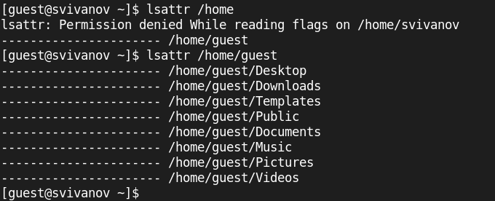

Рис. 8: ОПросмотр расширенных атрибутов

Создадим в домашней директории поддиректорию dir1 командой mkdir dir1 Определим командами ls -l и lsattr, какие права доступа и расширенные атрибуты были выставлены на директорию dir1. (рис. 9).

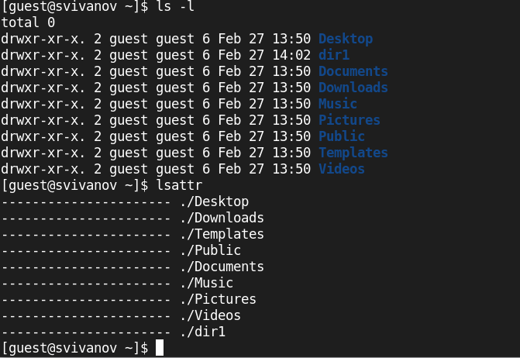

Рис. 9: Определение прав доступа

Снимем с директории dir1 все атрибуты командой chmod 000 dir1 и проверим с её помощью правильность выполнения команды ls -l (рис. 10).

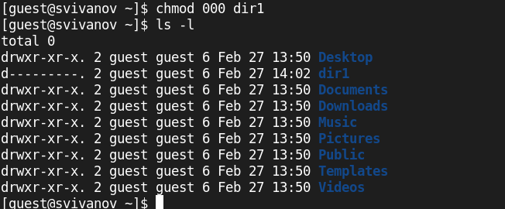

Рис. 10: Снятие атрибутов

Попытаемся создать в директории dir1 файл file1 командой echo “test” > /home/guest/dir1/file1 Мы получили отказ в выполнении операции по созданию файла потому что сняли все атрибуты с директории. (рис. 11).

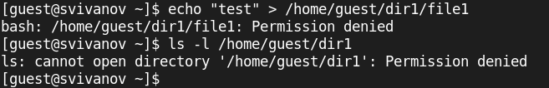

Рис. 11: Попытка создать файл

## 2.1 Заполнение таблицы

Далее заполняем таблицу 2.1 «Установленные права и разрешённые действия», выполняя действия от имени владельца директории (файлов), определив, какие операции разрешены, а какие нет. (рис. 12).

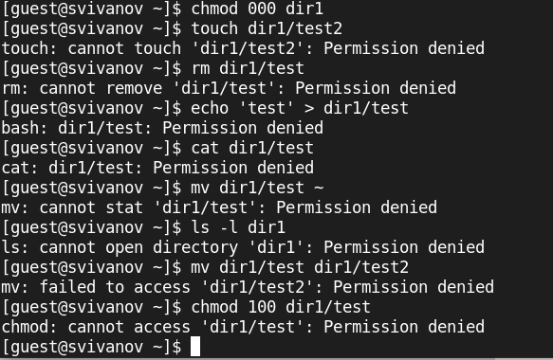

Рис. 12: Определение разрешенных операций

Установленные права и разрешённые действия

|  |  |  |  |  |  |  |  |  |  |
| --- | --- | --- | --- | --- | --- | --- | --- | --- | --- |
| Права директории | Права файла | Создание файла | Удаление файла | Запись в файл | Чтение файла | Смена директории | Просмотр файлов в директории | Переименование файла | Смена атрибутов файла |
| d(000) | (000) | - | - | - | - | - | - | - | - |
| d(000) | (100) | - | - | - | - | - | - | - | - |
| d(000) | (200) | - | - | - | - | - | - | - | - |
| d(000) | (300) | - | - | - | - | - | - | - | - |
| d(000) | (400) | - | - | - | - | - | - | - | - |
| d(000) | (500) | - | - | - | - | - | - | - | - |
| d(000) | (600) | - | - | - | - | - | - | - | - |
| d(000) | (700) | - | - | - | - | - | - | - | - |
| d(100) | (000) | - | - | - | - | - | - | - | + |
| d(100) | (100) | - | - | - | - | - | - | - | + |
| d(100) | (200) | - | - | + | - | - | - | - | + |
| d(100) | (300) | - | - | + | - | - | - | - | + |
| d(100) | (400) | - | - | - | + | - | - | - | + |
| d(100) | (500) | - | - | - | + | - | - | - | + |
| d(100) | (600) | - | - | + | + | - | - | - | + |
| d(100) | (700) | - | - | + | + | - | - | - | + |
| d(200) | (000) | - | - | - | - | - | - | - | - |
| d(200) | (100) | - | - | - | - | - | - | - | - |
| d(200) | (200) | - | - | - | - | - | - | - | - |
| d(200) | (300) | - | - | - | - | - | - | - | - |
| d(200) | (400) | - | - | - | - | - | - | - | - |
| d(200) | (500) | - | - | - | - | - | - | - | - |
| d(200) | (600) | - | - | - | - | - | - | - | - |
| d(200) | (700) | - | - | - | - | - | - | - | - |
| d(300) | (000) | + | + | - | - | + | - | + | + |
| d(300) | (100) | + | + | - | - | + | - | + | + |
| d(300) | (200) | + | + | + | - | + | - | + | + |
| d(300) | (300) | + | + | + | - | + | - | + | + |
| d(300) | (400) | + | + | - | + | + | - | + | + |
| d(300) | (500) | + | + | - | + | + | - | + | + |
| d(300) | (600) | + | + | + | + | + | - | + | + |
| d(300) | (700) | + | + | + | + | + | - | + | + |
| d(400) | (000) | - | - | - | - | - | + | - | - |
| d(400) | (100) | - | - | - | - | - | + | - | - |
| d(400) | (200) | - | - | - | - | - | + | - | - |
| d(400) | (300) | - | - | - | - | - | + | - | - |
| d(400) | (400) | - | - | - | - | - | + | - | - |
| d(400) | (500) | - | - | - | - | - | + | - | - |
| d(400) | (600) | - | - | - | - | - | + | - | - |
| d(400) | (700) | - | - | - | - | - | + | - | - |
| d(500) | (000) | - | - | - | - | - | + | - | + |
| d(500) | (100) | - | - | - | - | - | + | - | + |
| d(500) | (200) | - | - | + | - | - | + | - | + |
| d(500) | (300) | - | - | + | - | - | + | - | + |
| d(500) | (400) | - | - | - | + | - | + | - | + |
| d(500) | (500) | - | - | - | + | - | + | - | + |
| d(500) | (600) | - | - | + | + | - | + | - | + |
| d(500) | (700) | - | - | + | + | - | + | - | + |
| d(600) | (000) | - | - | - | - | - | + | - | - |
| d(600) | (100) | - | - | - | - | - | + | - | - |
| d(600) | (200) | - | - | - | - | - | + | - | - |
| d(600) | (300) | - | - | - | - | - | + | - | - |
| d(600) | (400) | - | - | - | - | - | + | - | - |
| d(600) | (500) | - | - | - | - | - | + | - | - |
| d(600) | (600) | - | - | - | - | - | + | - | - |
| d(600) | (700) | - | - | - | - | - | + | - | - |
| d(700) | (000) | + | + | - | - | + | + | + | + |
| d(700) | (100) | + | + | - | - | + | + | + | + |
| d(700) | (200) | + | + | + | - | + | + | + | + |
| d(700) | (300) | + | + | + | - | + | + | + | + |
| d(700) | (400) | + | + | - | + | + | + | + | + |
| d(700) | (500) | + | + | - | + | + | + | + | + |
| d(700) | (600) | + | + | + | + | + | + | + | + |
| d(700) | (700) | + | + | + | + | + | + | + | + |

Процесс выявления разрешенных операций (рис. 13).

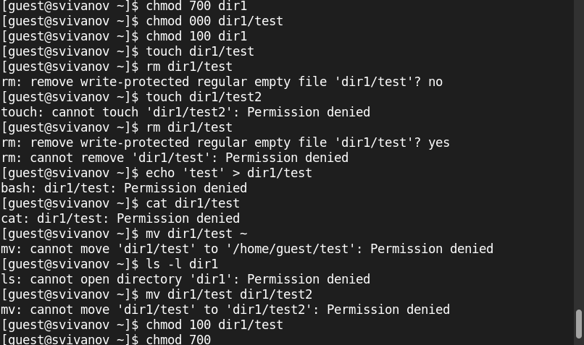

Рис. 13: Определение разрешенных операций

Далее на основе заполненной таблицы 2.1 «Установленные права и разрешённые действия» я определил минимально необходимые права для выполнения операций внутри директории dir1, и заполнил таблицу 2.2 «Минимальные права для совершения операций» (рис. 14).

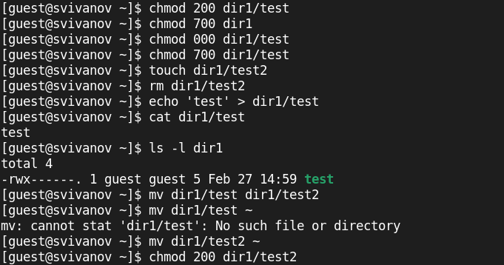

Рис. 14: Определение разрешенных операций

Минимальные права для совершения операций

|  |  |  |  |  |
| --- | --- | --- | --- | --- |
| Операция |  | Минимальные права на директорию |  | Минимальные права на файл |
| Создание файла |  | d(300) |  | - |
| Удаление файла |  | d(300) |  | - |
| Чтение файла |  | d(100) |  | (400) |
| Запись в файл |  | d(100) |  | (200) |
| Переименование файла |  | d(300) |  | (000) |
| Создание поддиректории |  | d(300) |  | - |
| Удаление поддиректории |  | d(300) |  | - |

# 3 Вывод

В ходе работы были получены практические навыки работы в консоли с атрибутами файлов, закрепление теоретических основ дискреционного разграничения доступа в современных системах с открытым кодом на базе ОС Linux.